平成23年度 第１学年2学期数学期末テスト問題

1年1組(　　)番 氏名（　　　　　　　　　）

※解答は、全て解答用紙にわかりやすく記入すること。

１　下のマークを(1)線対称な図形、(2)点対称な図形、(3)線対称でも点対称でもある図形にわけ、その記号をすべて答えなさい。(マークに書かれている言葉は含まない。)

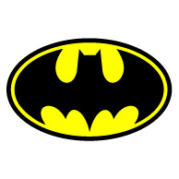[](http://www.google.co.jp/imgres?q=%E3%83%9E%E3%83%BC%E3%82%AF&um=1&hl=ja&sa=N&rlz=1T4GGIH_jaJP209JP209&biw=1280&bih=626&tbm=isch&tbnid=0t7P8UP-XZMCQM:&imgrefurl=http://design.lemon-s.com/myalbum_viewcat.cid_8_num_10_orderby_ratingA_pos_20.html&docid=4qq1H3scNF8Z9M&imgurl=http://design.lemon-s.com/uploads/thumbs/170.png&w=450&h=450&ei=owHQTqv8BJHJmAWTsJjiDQ&zoom=1)[](http://www.google.co.jp/imgres?q=%E3%83%9E%E3%83%BC%E3%82%AF&um=1&hl=ja&sa=N&rlz=1T4GGIH_jaJP209JP209&biw=1280&bih=626&tbm=isch&tbnid=Jy5L2eyG6HdpBM:&imgrefurl=http://ohsengogo.269g.net/article/15371175.html&docid=BFQT87m2EpS9hM&imgurl=http://ohsengogo.up.269g.net/image/63022bb6.GIF&w=934&h=908&ei=owHQTqv8BJHJmAWTsJjiDQ&zoom=1)

ア　　　　イ　　　　ウ　　　エ　　　 オ　　　カ　　　キ

[](http://www.google.co.jp/imgres?q=%E3%83%9E%E3%83%BC%E3%82%AF&start=237&um=1&hl=ja&sa=N&rlz=1T4GGIH_jaJP209JP209&biw=1280&bih=626&tbm=isch&tbnid=zf72RVDQn8H1qM:&imgrefurl=http://ameblo.jp/macaya3/entry-10168895541.html&docid=HPMQwrGbB9G7eM&imgurl=http://stat001.ameba.jp/user_images/ac/84/10113305447.gif&w=352&h=277&ei=iwPQTqu-N46ImQWJs6XADQ&zoom=1&chk=sbg)[](http://www.google.co.jp/imgres?q=%E3%83%9E%E3%83%BC%E3%82%AF&um=1&hl=ja&sa=N&rlz=1T4GGIH_jaJP209JP209&biw=1280&bih=626&tbm=isch&tbnid=1xV3Hy2nIb6tEM:&imgrefurl=http://adg.blog1.fc2.com/blog-entry-39.html&docid=Ef7XRUJ5qYIsQM&imgurl=http://blog-imgs-31.fc2.com/a/d/g/adg/050406kinshi1.gif&w=300&h=300&ei=owHQTqv8BJHJmAWTsJjiDQ&zoom=1)[](http://www.google.co.jp/imgres?q=%E3%83%9E%E3%83%BC%E3%82%AF&start=237&um=1&hl=ja&sa=N&rlz=1T4GGIH_jaJP209JP209&biw=1280&bih=626&tbm=isch&tbnid=SlsTcgSscLAsNM:&imgrefurl=http://www.tochigi-vnpo.net/volunteer/ippo/vola200609.html&docid=SoqSO6OO2gmgNM&imgurl=http://www.tochigi-vnpo.net/volunteer/ippo/greenmark.gif&w=284&h=306&ei=iwPQTqu-N46ImQWJs6XADQ&zoom=1&chk=sbg)[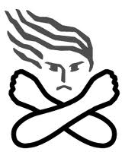](http://www.google.co.jp/imgres?q=%E3%83%9E%E3%83%BC%E3%82%AF&um=1&hl=ja&sa=N&rlz=1T4GGIH_jaJP209JP209&biw=1280&bih=626&tbm=isch&tbnid=ClJNyqJrhdJhIM:&imgrefurl=http://www.gender.go.jp/dv/boryoku/&docid=UxbYDXrTbJacXM&imgurl=http://www.gender.go.jp/dv/boryoku/bomark.gif&w=206&h=256&ei=owHQTqv8BJHJmAWTsJjiDQ&zoom=1)[](http://www.google.co.jp/imgres?q=%E3%83%9E%E3%83%BC%E3%82%AF&um=1&hl=ja&sa=N&rlz=1T4GGIH_jaJP209JP209&biw=1280&bih=626&tbm=isch&tbnid=j8vrQn_O21XBEM:&imgrefurl=http://www.mosslinkage.com/file/aikawa_mitsugu/8.html&docid=0krLlQIVDqAUaM&imgurl=http://www.mosslinkage.com/file/aikawa_mitsugu/img/8_3.jpg&w=455&h=428&ei=owHQTqv8BJHJmAWTsJjiDQ&zoom=1)[](http://www.google.co.jp/imgres?q=%E3%83%9E%E3%83%BC%E3%82%AF&um=1&hl=ja&sa=N&rlz=1T4GGIH_jaJP209JP209&biw=1280&bih=626&tbm=isch&tbnid=h78_nVc3q0xFWM:&imgrefurl=http://www.city.chuo.lg.jp/syokai/monsyo/sinborumarku/index.html&docid=BQ8ip_EVwdkWZM&imgurl=http://www.city.chuo.lg.jp/syokai/monsyo/sinborumarku/images/011490.jpg&w=369&h=365&ei=owHQTqv8BJHJmAWTsJjiDQ&zoom=1)

ク　 　　ケ　　　 コ　 　サ　　　シ　　　 ス　 　　セ

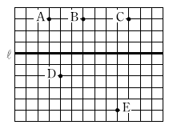２　右の図の直線ℓと、５つの点A、B、C、D、Eについて、

次の問いに答えなさい。

1. 直線ℓと、最も距離が近い点はどれですか。
2. 線分ABと直線ℓとの関係を記号をつかってあらわしなさい。
3. 点Eから線分BCまでの距離をいいなさい。
4. △BCDを直線ℓを軸として対称移動した△FGHをかきなさい。

３　次の①～⑨の(　　)にあてはまるものを下の語群から選び、記号で答えなさい。

1. いくつかの線分で囲まれた図形を(　①　)といいます。
2. 線分の両端からの距離が等しい線分上の点を、その線分の(　②　)といいます。
3. 円の中心を通る弦のことを、その円の(　③　)という。
4. 円と直線が１点で交わるとき、直線は円に(　④　)という。
5. 円の接線は、その(　⑤　)を通る半径に(　⑥　)である。
6. １つの円で、等しい(　⑦　)に対する弧の長さは等しい。
7. 平行四辺形は(　⑧　)な図形で、対称の(　⑨　)は対角線の交点である。

|  |
| --- |
| ア　線対称　　イ　点対称　　ウ　いなかっぺ大将　　エ　軸　　オ　中心　　カ　平行　キ　垂直　　ク　接点　　ケ　接する　　コ　中心角　　サ　半径　　シ　直径  ス　多角形　　セ　正多角形　　ソ　笑点　　タ　中点　　チ　接さない　　ツ　合同 |

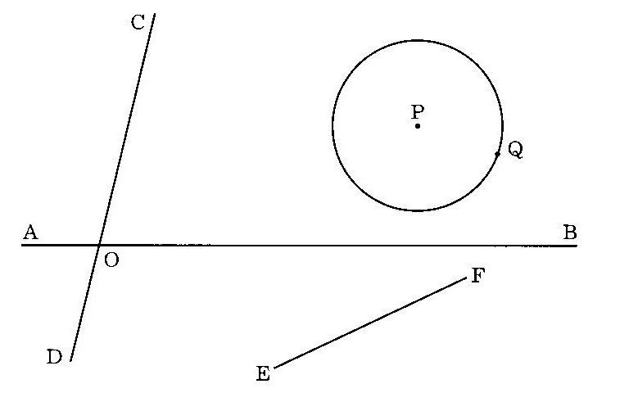４　定規とコンパスを使って、下の(1)～(4)の作図をしなさい。(作図につかった線は消さないこと)

1. 線分EFの垂直二等分線ℓ
2. ∠BOCの二等分線と(1)との交点G
3. 点Gから直線CDにひいた垂線がCDと交わる点H
4. 点Qを通る円Pの接線が直線ABと交わる点I

５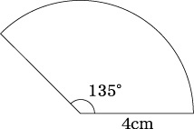　次の問いに答えなさい。

　(1)　右のようなおうぎ形の弧の長さと面積を求

　　めなさい。

(2)　右の図のように、正六角形に対角線を引くと合同な6つの三角形ができます。次の①～③にあてはまるものをこたえなさい。

* + △OABを平行移動すると△EFO,△(　①　)と重なる。
  + △OABを点Oを中心として120°回転移動すると、△(　②　)と重なる。
  + △OABを線分ADを対称の軸として対称移動した三角形と、△OCDを線分(　③　)を対称の軸として対称移動した三角形は重なる。

(3)　下の左の図の△ABCを、点Pに移すように平行移動した△PQRをかきなさい。また、右の図の△ABCを、点Oを中心にして時計の針の回転と同じ向きに60°回転移動した△PQRをかきなさい。

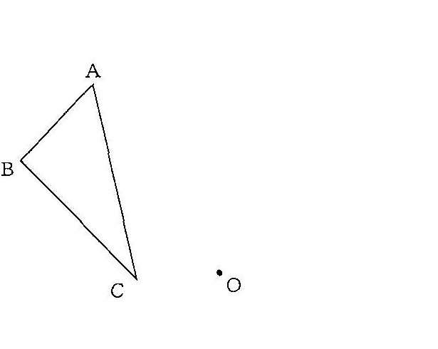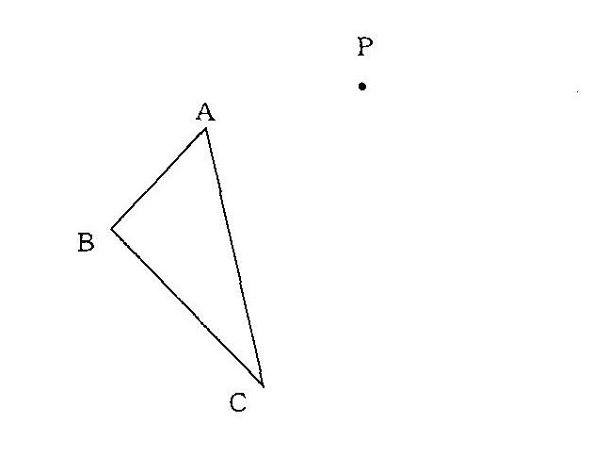

６　次の文を読んで、下の問いに答えなさい。

ゆきこさんは自分の家の位置を次のように説明しました。

「わたしの家は、下の図で、東西にのびている直線道路の向丘バス停から真北の方向にある。また、私の家から学校までの距離と図書館までの距離はちょうど同じになる。」

　　ゆきこさんの家の位置を点Pとして、解答欄の図に作図しなさい。ただし、作図に用いた線は消さずに残しておくこと。

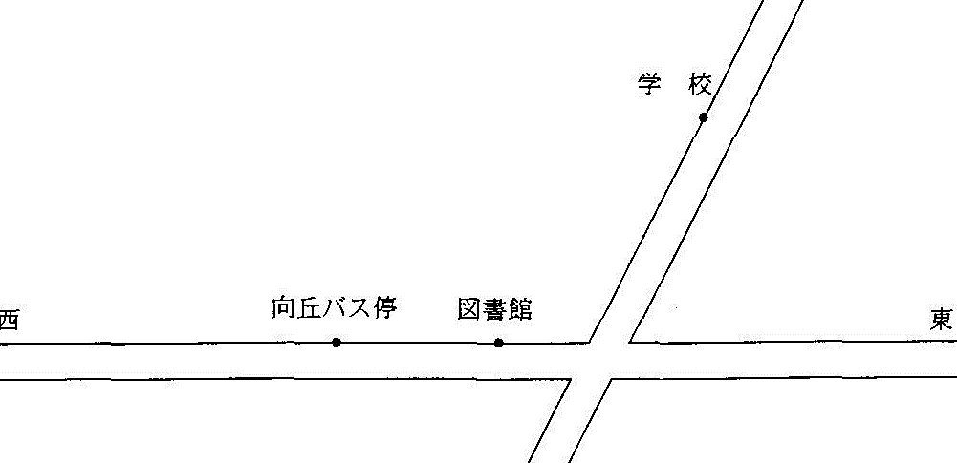

７　次の文を読んで、下の問に答えなさい。

|  |
| --- |
| J:\img083.jpg太郎さんは、遊園地で観覧車に乗ったときに、ゴンドラの動きや高さに興味を持ち、それらを右の図を用いて考えることにしました。この観覧車は、等間隔に取り付けられた。36台のゴンドラが、点Ａを中心とする円の円周上を同じ速さで動いています。  また、点Bはゴンドラが最も低い位置になる点です。太郎さんが点Bでゴンドラ①に乗ったときから80秒後に、6台先を動くゴンドラ②が太郎さんの乗っているゴンドラの真上の位置に初めてきました。 |

1. 点Aと①、②で囲まれたおうぎ形の中心角は何度になりますか。
2. ゴンドラ①が1周するのにかかる時間は何秒ですか。
3. 直美さんが点Bでゴンドラ①に乗った時からx秒後までに円の中心Aとゴンドラ①を結ぶ線分が、線分ABから回転した角度をｙ°とする。ｙをｘの式で表しなさい。
4. 太郎さんが点Bでゴンドラ①に乗ったときからｘ秒後までに、ゴンドラ①が点Bから動いた弧の長さをｙｍとすると、ｘとｙの間には*ｙ*＝ $\frac{π}{８}$*ｘ*の関係があるという。点Bの高さを地上５mとするとき、ゴンドラが最も高くなるときに高さは地上何ｍか求めなさい。